1. **打开并修改模板文件**

**（注意：手机号码格式必须是11位）**

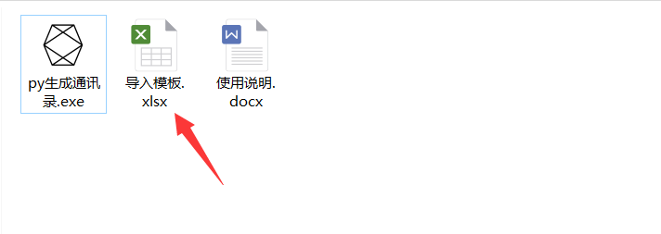

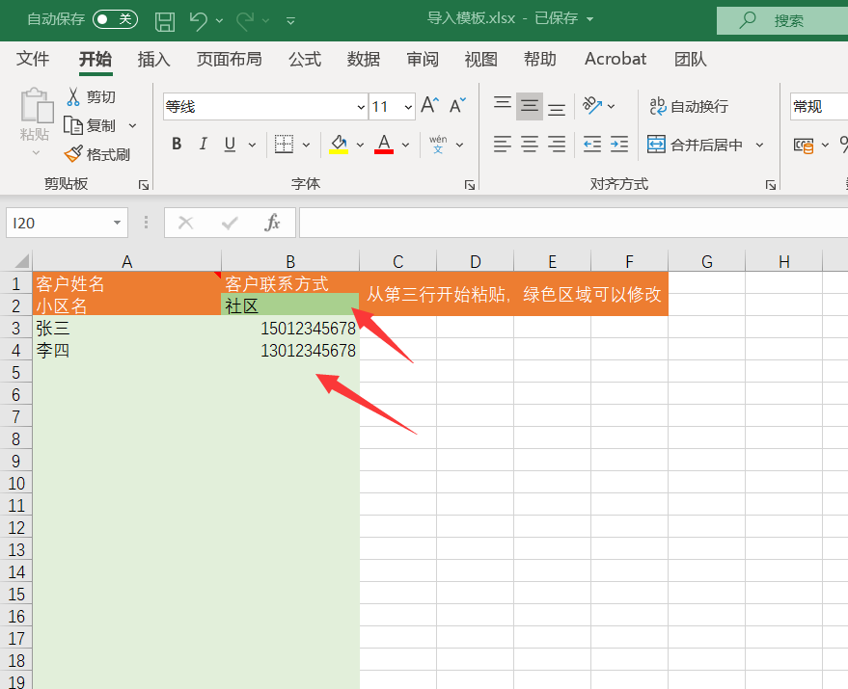

1. **修改完成后保存文件，打开应用程序**

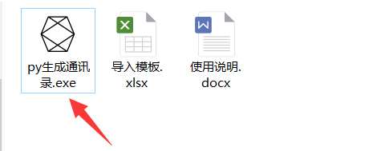

**点击“选择文件”**

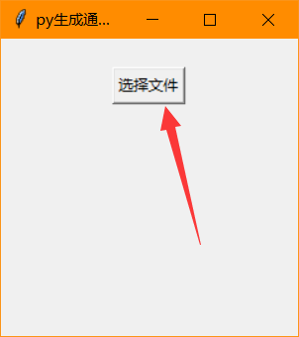

**此时可能会有杀毒软件报毒，请允许通过**

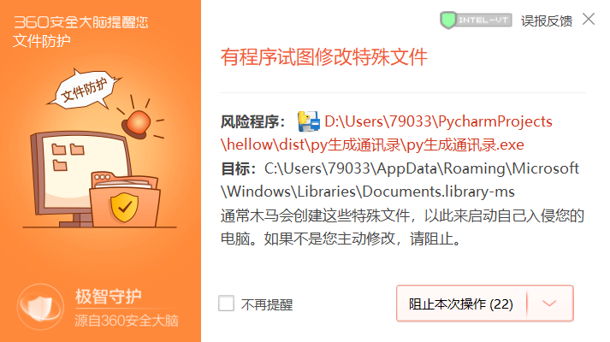

**打开我们刚才的导入模板**

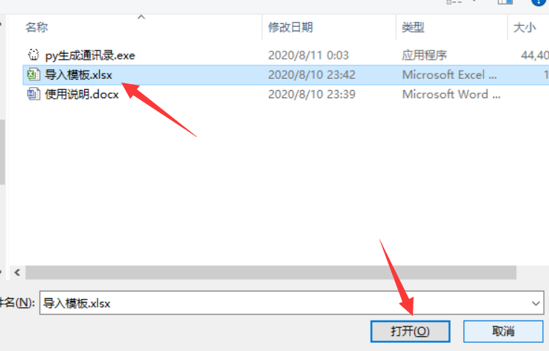**当提示“通讯录文件已保存到原目录“时，说明程序已执行**

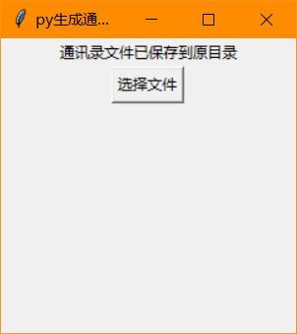

**三、此时会发现原文件夹下多出了一个文件**

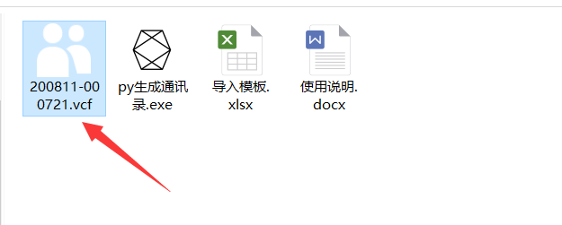

**将此文件下载到手机，然后用通讯录打开即可导入联系人（安卓苹果均适用）**

